Тема уроку з образотворчого мистецтва у 7 класі

Рушник - душа народу
Завдання: Ескіз орнаменту
Мета: продовжувати ознайомлювати учнів із декоративно-прикладним мистецтвом; навчати стилізувати та декорувати природну форму; закріпити розуміння понять «візерунок», «орнамент»; розвивати пізнавальні інтереси учнів художній смак, уміння працювати самостійно та у групі; виховувати естетичне сприйняття навколишнього світу, інтерес до прекрасного, любов до національної художньої спадщини; повагу до народних символів і традицій.
Оснащення:
Відео ряд: твори майстринь (зразки рушників); слайди(схеми) зі зразками орнаментів , роботи учнів; кросворд; карточки з прислів'ями., асоціативні картки.
Музичний ряд: фонограми пісень: «Два кольори» (слова Д. Павличка, музика 0. Білаша), «Пісня про рушник» (слова А. Малишка, музика. П, Майбороди).
Тип уроку : Урок-дослідження (проект)
Тип проекту: інформаційно-творчий короткостроковий, колективний.
Вид діяльності учасників проекту : робота учнів у творчих групах.
Провідна проблема: навчати стилізувати та декорувати природну форму; закріпити розуміння понять «візерунок», «орнамент»
Спосіб вирішення проблеми :намалювати орнамент рушника.
Освітній продукт : оформлення найдовшого рушника школи.
Цінність проекту :розпочати флешмоб «Найдовший рушник»
Міжпредметні зв'язки: історія України, географія, народознавство, декоративно-прикладне мистецтво, трудове навчання.

Об’єднання у групи на перерві(4 групи)
ХІД УРОКУ

Епіграф уроку:
Шануйте, друзі, рушники,
Квітчайте ними свою хату
То обереги від біди.
Шануйте те, що дала мати.
 | Для дитини | час
І. ОРГАНІЗАЦІЙНИЙ МОМЕНТ  Доброго дня . Мене звати …. Я проведу у вас урок . Допоможіть мені перемогти у конкурсі. Отже починаємо!  1. Перевірка готовності учнів до уроку.  2. Очікування  - Який у вас настрій?  - Що очікуєте від уроку?  Продовжіть речення: «Сьогодні на уроці мені б хотілось…»  3. Вправи на синхронізацію півкуль мозку  Уроки образотворчого мистецтва – це можливість проявити і розвинути свою творчість, фантазію.  Подививіться на дошку і скажіть:  - В яку сторону крутиться балерина – за годинниковою стрілкою, чи проти?  Насправді балерина обертається у будь-яку сторону – як вам більше подобається.  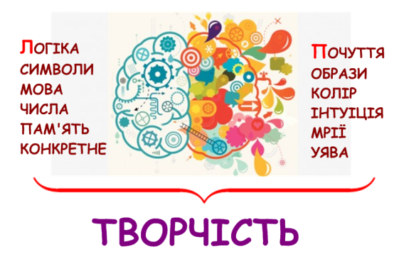  Головний мозок кожної людини має 2 півкулі – праву і ліву.  Ліва відповідає за логіку, символи, мову, числа, пам’ять – все конкретне.  А права півкуля відповідає за все образне: почуття, колір, мрії, уяву, інтуїцію.  Тест показує, яка півкуля у вас працює у даний момент краще:  якщо балерина крутиться за годинниковою стрілкою – то активніша ліва півкуля, яка відповідає за логіку;  якщо проти годинникової стрілки, то права півкуля, та що за образну сферу.  Але це не означає, що коли працює одна частина, інша відпочиває. І Логіки не можуть бути творчими людьми.  Можна тренувати мозок і примусити його бачити обертання в іншу сторону.  Якщо відзначити червоною лінією ліву ногу і руку балерини, а синьою лінією - праву руку і ногу – то можна змусити працювати іншу частину мозку.  показ  Вчені з Університету досліджень головного мозку в Бостоні встановили, що штучна синхронізація півкуль мозку дозволяє прискорити його роботу кілька разів.  Але слід пам’ятати, що лише активність обох півкуль у сумі дає нам ТВОРЧІСТЬ.  Для цього достатньо кожного дня виконувати нескладні вправи.  Одна з них – одночасно виконувати різні дії обома руками. Наприклад: правою гладимо себе по животику, лівою – плескаємо по голові. І навпаки.  виконують  II. АКТУАЛІЗАЦІЯ ОПОРНИХ ЗНАНЬ І ВМІНЬ  Давайте згадаємо що таке декоративно-ужиткове мистецтво.  Вам треба скласти асоціативний кущ ДУМ (картки у кожної групи)  Декоративно-ужиткове мистецтво — це... (вид мистецтва, суть якого полягає у виготовленні предметів, що мають художні якості й призначені для задоволення практичних потреб, наприклад, посуд, меблі, тканина, а також для прикрашання житла, парків, архітектурних споруд).  До видів декоративно-ужиткового мистецтва належать... (розпис, різьблення, ткацтво, вишивка, народний живопис, гончарство, писанкарство, витинанка, лозоплетіння, флористика, художня обробка металу, виготовлення виробів зі скла).  Орнамент — це... (візерунок побудований на ритмічному чергуванні й поєднанні геометричних елементів або стилізованих тваринних чи рослинних мотивів.)  Він застосовується в... ( розмальовуванні стін будинків, прикрашанні ваз, глечиків, посуду, рушників, килимів, меблів, в оформленні одягу.)  Види орнаментів поділяють за... (змістом і формою).  Основними групами орнаментальних сюжетів є... (геометричний, рослинний, зооморфний, антропоморфний).  Орнаменти за формою бувають... (стрічковими, композиційно-закритими, сітчастими).  Перевірка завдання. По 1 учню від групи до дошки.(наклеюють на дошку) | Скласти  асоціативний  кущ ДУМ,  озвучити.  Робота у групах.  (лідер відповідає) | 2  2
III. МОТИВАЦІЯ НАВЧАЛЬНОЇ ДІЯЛЬНОСТІ
- Вступне слово вчителя.(на фоні пісні «Про рушник» Павличка)  - Про що йдеться у пісні та епіграфі уроку?  Учитель. Про справжній твір мистецтва говорять: «Зроблено з душею». У народі називають душею саму суть, зміст художнього образу.  Сьогоднішній урок присвячений рушнику-душі українського народу. Адже не дарма М. Рильський сказав: «Шануй звичаї та обряди предків твоїх, бо це твоя окраса». Знання й уміння, набуті під час сьогоднішнього уроку, знадобляться вам не тільки на наступних уроках образотворчого мистецтва й художньої культури, що ви вивчатимете в 10 класі, а також у повсякденному житті. Можливо, колись хтось із вас стане також справжнім майстром, видатним художником. |  | 4
Інформаційна хвилинка  -Що вам відомо про рушники?У вас лежать асоциативні картинки. Розгляньте і зробіть висновки.  1 група Рушник завжди відігравав значну роль у житті українського народу: без нього не обходяться церемонії та обряди, родинні й державні свята.  2 група З давніх-давен українці прикрашали предмети хатнього вжитку орнаментами, що були не тільки взірцем їхньої працьовитості та мистецьких здібностей, але й мали також магічний та релігійний» зміст.  3 група Бажаючи прихилити до себе богів, люди закликали їх відповідними знаками-символами й оберегами |  | 3
IV. ВИВЧЕННЯ НОВОГО МАТЕРІАЛУ
Оголошення теми та мети уроку.  Ми дослідемо орнаменти рушників різнних областей України їх символи. Намалюємо найдовший рушник. Розпочнемо флешмоб «найдовший рушик школи» |  | 1
V. Завдання групам .(не читати)  1.-Знайди символічні знаки-образи на рушниках. Спробуй їх розтлумачити.  2.Визначне по орнаменту з якої частини України рушник. Доведіть.  3. Оберіть стиль і призначення вашого рушника за таблицею. | .
Інтерактивне завдання  - Згадайте правила побудови різних орнаментів: стрічковий, сітчастий, симетричний.  - Для чого в орнаменті використовують прийоми стилізації?  - Що таке символ?оберіг?  Вгадайте який це символ-оберіг? Підказки у вас на столі (Берегиня) Що вана означає?  Берегиня— мати всього живого, первісне божество - захисник людини, богиня родючості, природи та добра. З часом Берегиня стала охороницею дому. Зазвичай її вишивали нитками червоного кольору, який був символом очищуючого вогню та сонця і мав охоронні, лікувальні властивості.. | Діти опрацьовують теорію | 3
Переходимо до практичної частини
Перегляд презентації про орнаменти (схем- таблиць) виконання практичної роботи. |  | 2
Практична робота  Намалювати орнамент в стрічці  Етапи роботи  - Обрати мотив.  - З геометричних фігур скласти орнамент.  - Намалювати орнамент тонкими лініями.  - Обрати кольори й зафарбувати клітинки де пройшла лінія.  - Самооцінювання. | Завдання групам . Виконати орнамент у стилі якогось краю  Працюють на окремому розграфованому листочку. Зараховуються закінчені роботи. | 20
Рефлексія  * Я дізнався, що вишиті рушники використовували…  * Мене здивувало, що…  * Мені сподобалось…  * Можливо було б краще, якби… |  | 5
- Підбиття підсумку уроку.  Колективний аналіз виконаних робіт «Показуха».  Фото для флешмобу «Найдовший рушник школи»  7. Домашнє завдання дізнатися про символи з інтернету. |  | 7

Додаток
А чи знаєте ви, що 2007 року в Україні розпочалася акція «Рушник національного єднання»? Понад 1000 найкращих майстринь країни робили вишивку на полотні завдовжки 9 метрів. Це був незвичайний орнамент: у центрі — «Дерево життя», виконане 27 кольорами, за кількістю адміністративних центрів країни. Майже п'ять місяців подорожував рушник із міста до міста, і кожен, за бажанням, міг зробити на ньому стібок.
Президент і відомі політики також вишили на ньому кілька хрестиків.
Я пропоную намалювати рушники і розпочати флешмоб - найдовший рушник

1 завдання Гра «Закінчи речення»одна група починає- інша відповідає.

1.Декоративно-ужиткове мистецтво — це..  . | (розпис, різьблення, ткацтво, вишивка, народний живопис, гончарство,
2.До видів декоративно-ужиткового мистецтва належать... | (візерунок побудований на ритмічному чергуванні й поєднанні геометричних елементів або стилізованих тваринних чи рослинних мотивів.)
3.Орнамент — це... | ( розмальовуванні стін будинків, прикрашанні ваз, глечиків, посуду, рушників, килимів, меблів, в оформленні одягу.)
4.Він застосовується в... | (змістом і формою).
5.Види орнаментів поділяють за... | (геометричний, рослинний, зооморфний, антропоморфний).
6.Основними групами орнаментальних сюжетів є... | (вид мистецтва, суть якого полягає у виготовленні предметів, що мають художні якості й призначені для задоволення практичних потреб, наприклад, посуд, меблі, тканина, а також для прикрашання житла, парків, архітектурних споруд).

2 завдання Інформаційна хвилинка
1 група Рушник завжди відігравав значну роль у житті українського народу: без нього не обходяться церемонії та обряди, родинні й державні свята.

2 група З давніх-давен українці прикрашали предмети хатнього вжитку орнаментами, що були не тільки взірцем їхньої працьовитості та мистецьких здібностей, але й мали також магічний та релігійний» зміст

3 група Бажаючи прихилити до себе богів, люди закликали їх відповідними знаками-символами й оберегами

Символи
Дерево життя - є одним з найпопулярніших символів в українському народному мистецтві. Це своєрідна модель всесвіту і людини, де для кожної істоти, предмету чи явища є своє місце. Стовбур Світового дерева символізує земне існування людей, а його пишна крона — місце життя богів.
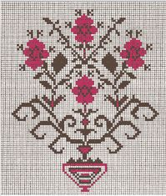
Птахи- несуть в собі сонячну енергію, і тому символізують теплоту сімейного життя, знак нової сім’ї – символізують шлюбну пару.
Берегиня— мати всього живого, первісне божество - захисник людини, богиня родючості, природи та добра. З часом Берегиня стала охороницею дому. Зазвичай її вишивали нитками червоного кольору, який був символом очищуючого вогню та сонця і мав охоронні, лікувальні властивості.
Зірки - розкидані по рукавах і зібрані в геометричний орнамент, - це уявлення про структуру Всесвіту, що вже є не хаотичним і безладним, а впорядкованим і гармонійним.
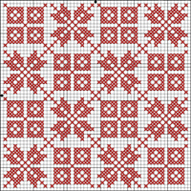
Дуб– священне дерево, яке уособлювало Перуна, бога блискавки та грому, чоловічої енергії, розвитку, життя. Тому парубки і молоді чоловіки завжди мали при собі чарівний оберег живильної сили свого роду.

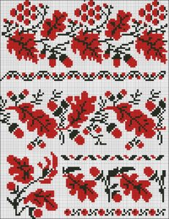

Виноград Символіка винограду розкриває радість і красу створення сім’ї, є символом родючості

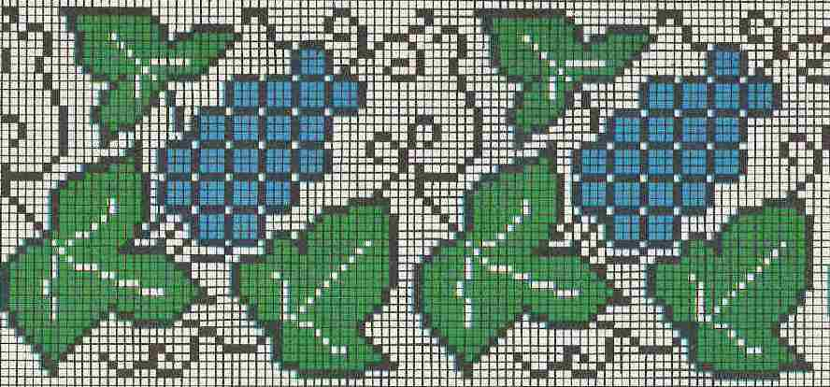
Калина- назву вона отримала від давньої назви Сонця – Коло. А оскільки плоди калини червоні, вони символізують кров та безсмертний рід.
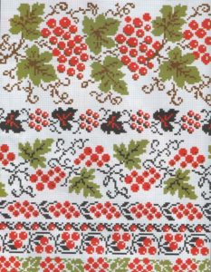
Хміль - можна віднести до молодіжної символіки. Крім центральної України, візерунок поширений на Поділлі. Хміль несе в собі знак розвитку, буяння та кохання. Хміль – це весільна символіка.

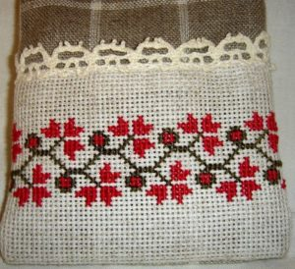
Маки
Наші предки вважали мак надійним оберегом від нeчиcтої сили. Його головки вішали над дитячою колискою і вхідними дверима, ставили в букеті біля ікон, як оберіг дому та його мешканців від лихого ока. Візерунки з цією квіткою також використовували як оберіг. Також мак вважався символом пам’яті про зaгuблих на війні – дівчата з родини загuблого воїна вплітали сім квіток маку в свій вінок
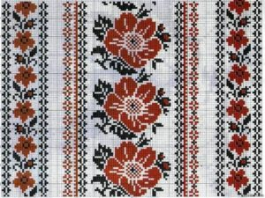

Вишивка
Візерунок
Рушник
Орнамент

